C:\Users\User\AppData\Local\Temp\FineReader12.00\media\image1.jpeg**ПЕТРИКІВСЬКИЙ РАЙОННИЙ СУД**ДНІПРОПЕТРОВСЬКОЇ ОБЛАСТІ

51800, Дніпропетровська обл., смтПетриківка, вул. Леваневського, 19, тел. (05634) 2-22-45 [inbox@pk.dD.court.gov.ua](mailto:inbox@pk.dD.court.gov.ua)

НАКАЗ

27 вересня 2021 року смт Петриківка № 59 - К

“ Про закриття вакансії секретаря судового засідання у зв ’язку з відсутністю переможців ”

Відповідно до Закону України “Про державну службу” від 10.12.2015 № 889 - VIII, керуючись Порядком проведення конкурсу на зайняття посад державної служби, затвердженим постановою Кабінету Міністрів України від 25 березня 2016 року ( зі змінами) “Про затвердження Порядку проведення конкурсу на зайняття посад державної служби”,-

НАКАЗУЮ:

1. Закрити проведення конкурсу на заміщення тимчасово вакантної посади державної служби категорії “В” секретаря судового засідання Петриківського районного суду Дніпропетровської області у зв’язку з відсутністю переможців.
2. Головному спеціалісту оприлюднити оголошення про закриття проведення конкурсу на цей наказ на офіційному веб - сайті Петриківського районного суду Дніпропетровської області.
3. Вважати таким, що втратив чинність наказ № 53 - К від 07.09.2021 року “Про оголошення конкурсу на зайняття вакантної посади державної служби категорії “В” секретаря судового засідання”.
4. Контроль за виконання цього наказу залишаю за собою.

Підстава: протокол засідання конкурсної комісії № 4 від 27.09.2021 року, про відсутність

переможців, призначеного за наказом № 53- К від 07.09.2021 року.

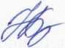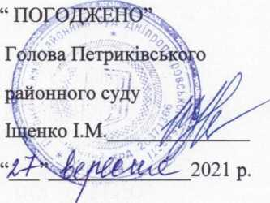

В.о. керівника апарату Петриківського районного суду

Н.М. Бахарева